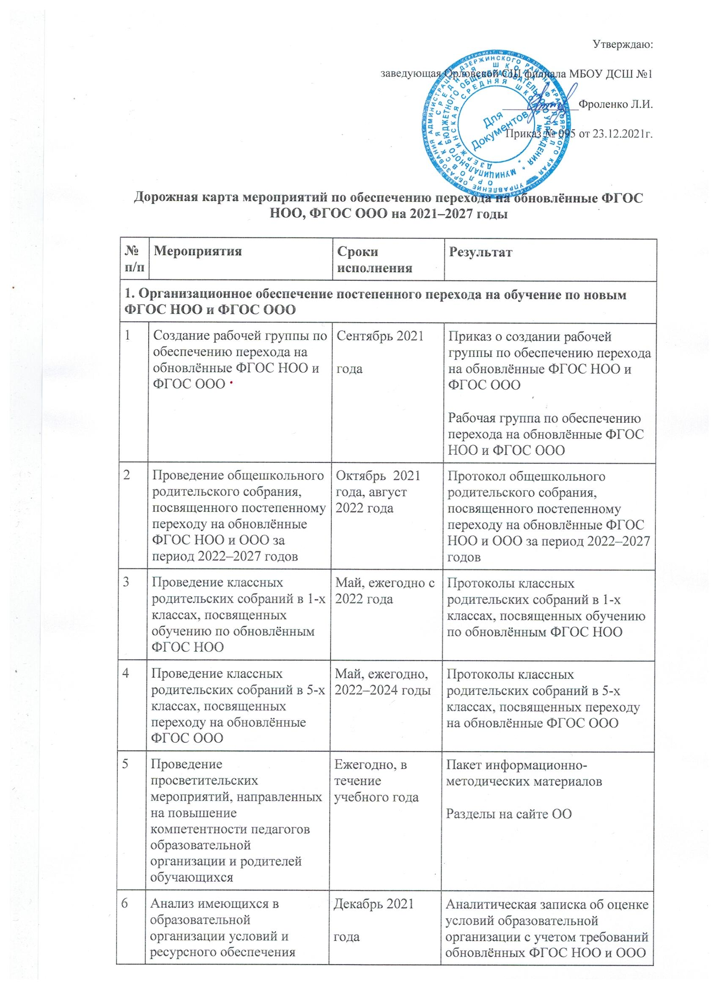

7 | Анализ соответствия материально-технической базы образовательной организации для реализации ООП НОО и ООО действующим санитарным и противопожарным нормам, нормам охраны труда | Ноябрь 2021 – июнь 2022  года | Аналитическая записка об оценке материально-технической базы реализации ООП НОО и ООО, приведение ее в соответствие с требованиями обновлённых ФГОС НОО и ООО
8 | Комплектование библиотеки УМК по всем предметам учебных планов для реализации обновлённых ФГОС НОО и ООО в соответствии с Федеральным перечнем учебников | Ежегодно до 1 сентября  2022–2027 годов | Формирование ежегодной заявки на обеспечение образовательной организации учебниками в соответствии с Федеральным перечнем учебников
9 | Разработка и реализация системы мониторинга образовательных потребностей (запросов) обучающихся и родителей (законных представителей) для проектирования учебных планов НОО и ООО в части, формируемой участниками образовательных отношений, и планов внеурочной деятельности НОО и ООО | Январь 2022 – март 2022 года | Аналитическая справка старшего методиста и социального педагога
10 | Привлечение органов управления образованием к проектированию основной образовательной программы начального и основного общего образования | По согласованию | Протоколы заседаний
2. Нормативное обеспечение постепенного перехода на обучение по новым ФГОС НОО и ФГОС ООО
11 | Формирование банка данных нормативно-правовых документов федерального, регионального, муниципального уровней, обеспечивающих переход на обновлённых ФГОС НОО и ФГОС ООО | В течение всего периода | Банк данных нормативно-правовых документов федерального, регионального, муниципального уровней, обеспечивающих реализацию ФГОС НОО и ФГОС ООО
12 | Изучение документов федерального, регионального уровня, регламентирующих введение ФГОС ООО | В течение всего периода | Листы ознакомления с документами федерального, регионального уровня, регламентирующими введение ФГОС ООО
13 | Внесение изменений в программу развития образовательной организации | Декабрь 2021 года | Приказ о внесении изменений в программу развития образовательной организации
14 | Разработка приказов, локальных актов, регламентирующих введение ФГОС НОО и ФГОС ООО | В течение всего периода | Приказы, локальные акты, регламентирующие переход на обновлённые ФГОС НОО и ФГОС ООО
15 | Приведение в соответствие с требованиями обновлённых ФГОС НОО и ООО должностных инструкций работников образовательной организации | До 01.09.2022 | Должностные инструкции
16 | Разработка на основе примерной основной образовательной программы НОО основной образовательной программы НОО образовательной организации, в том числе рабочей программы воспитания, календарного плана воспитательной работы, программы формирования УУД, в соответствии с требованиями обновлённых ФГОС НОО | До 01.05.2022 | Основная образовательная программа НОО, в том числе рабочая программа воспитания, календарный план воспитательной работы, программа формирования УУД
17 | Разработка на основе примерной основной образовательной программы ООО основной образовательной программы ООО образовательной организации, в том числе рабочей программы воспитания, календарного плана воспитательной работы, программы формирования УУД, программы коррекционной работы, в соответствии с требованиями обновлённых ФГОС ООО | До 01.05.2022 | Основная образовательная программа ООО, в том числе рабочая программа воспитания, календарный план воспитательной работы, программа формирования УУД, программа коррекционной работы
18 | Утверждение основных образовательных программ НОО и ООО, в том числе рабочей программы воспитания, календарных планов воспитательной работы, программ формирования УУД, программы коррекционной работы ООО, на заседании педагогического совета | До 01.09.2022 | Протокол заседания педагогического совета.  Приказ об утверждении образовательных программ НОО и ООО, в том числе рабочей программы воспитания, календарных планов воспитательной работы, программ формирования УУД, программы коррекционной работы ООО
19 | Разработка учебных планов, планов внеурочной деятельности для 1-х и 5-х классов по обновлённым ФГОС НОО и ООО на 2022/23 учебный год | До 30 мая 2022 года | Учебный план НОО.  Учебный план ООО.  План внеурочной деятельности НОО.  План внеурочной деятельности ООО
20 | Разработка учебных планов, планов внеурочной деятельности для 1–2-х и 5–6-х классов по обновлённым ФГОС НОО и ООО на 2023/24 учебный год | До 30 мая 2023 года | Учебный план НОО.  Учебный план ООО.  План внеурочной деятельности НОО.  План внеурочной деятельности ООО
21 | Разработка учебных планов, планов внеурочной деятельности для 1–3-х и 5–7-х классов по обновлённым ФГОС НОО и ООО на 2024/25 учебный год | До 30 мая 2024 года | Учебный план НОО.  Учебный план ООО.  План внеурочной деятельности НОО.  План внеурочной деятельности ООО
22 | Разработка учебных планов, планов внеурочной деятельности для 1–4-х и 5–8-х классов по обновлённым ФГОС НОО и ООО на 2025/26 учебный год | До 30 мая 2025 года | Учебный план НОО.  Учебный план ООО.  План внеурочной деятельности НОО.  План внеурочной деятельности ООО
23 | Разработка учебного плана, плана внеурочной деятельности для 5–9-х классов по обновлённым ФГОС ООО на 2026/27 учебный год | До 30 мая 2026 года | Учебный план ООО.  План внеурочной деятельности ООО
24 | Разработка и утверждение рабочих программ педагогов по учебным предметам, учебным курсам (в том числе и внеурочной деятельности) и учебным модулям учебного плана для 1-х и 5-х классов на 2022/23 учебный год в соответствии с требованиями обновлённых ФГОС НОО и ООО | До 31 августа 2022 года | Рабочие программы педагогов по учебным предметам, учебным курсам (в том числе и внеурочной деятельности) и учебным модулям учебного плана для 1-х и 5-х классов
25 | Разработка и утверждение рабочих программ педагогов по учебным предметам, учебным курсам (в том числе и внеурочной деятельности) и учебным модулям учебного плана для 2-х и 6-х классов на 2023/24 учебный год в соответствии с требованиями обновлённых ФГОС НОО и ООО | До 31 августа 2023 года | Рабочие программы педагогов по учебным предметам, учебным курсам (в том числе и внеурочной деятельности) и учебным модулям учебного плана для 2-х и 6-х классов
26 | Разработка и утверждение рабочих программ педагогов по учебным предметам, учебным курсам (в том числе и внеурочной деятельности) и учебным модулям учебного плана для 3-х и 7-х классов на 2024/25 учебный год в соответствии с требованиями обновлённых ФГОС НОО и ООО | До 31 августа 2024 года | Рабочие программы педагогов по учебным предметам, учебным курсам (в том числе и внеурочной деятельности) и учебным модулям учебного плана для 3-х и 7-х классов
27 | Разработка и утверждение рабочих программ педагогов по учебным предметам, учебным курсам (в том числе и внеурочной деятельности) и учебным модулям учебного плана для 4-х и 8-х классов на 2025/26 учебный год в соответствии с требованиями обновлённых ФГОС НОО и ООО | До 31 августа 2025 года | Рабочие программы педагогов по учебным предметам, учебным курсам (в том числе и внеурочной деятельности) и учебным модулям учебного плана для 4-х и 8-х классов
28 | Разработка и утверждение рабочих программ педагогов по учебным предметам, учебным курсам (в том числе и внеурочной деятельности) и учебным модулям учебного плана для 9-х классов на 2026/27 учебный год в соответствии с требованиями обновлённых ФГОС НОО и ООО | До 31 августа 2026 года | Рабочие программы педагогов по учебным предметам, учебным курсам (в том числе и внеурочной деятельности) и учебным модулям учебного плана для 9-х классов
29 | Утверждение списка УМК для уровней НОО и ООО | Ежегодно | Приказ об утверждении списка УМК для уровней НОО и ООО с приложением данного списка
30 | Утверждение модели договора между образовательной организацией и родителями | До 1 сентября 2022 года | Приказ об утверждении модели договора между образовательной организацией и родителями.  Договор между ОО и родителями
31 | Внесение изменений в «Положение о формах, периодичности, порядке текущего контроля успеваемости и промежуточной аттестации обучающихся» в части введения комплексного подхода к оценке результатов образования: предметных, метапредметных, личностных в соответствии с обновлённым ФГОС НОО и ООО | До 1 сентября 2022 года | Положение о формах, периодичности, порядке текущего контроля успеваемости и промежуточной аттестации обучающихся.  Протокол педсовета об утверждении изменений в «Положение о формах, периодичности, порядке текущего контроля успеваемости и промежуточной аттестации обучающихся» в части введения комплексного подхода к оценке результатов образования: предметных, метапредметных, личностных в соответствии с обновлёнными ФГОС НОО и ООО.  Приказ об утверждении изменений в «Положение о формах, периодичности, порядке текущего контроля успеваемости и промежуточной аттестации обучающихся» в части введения комплексного подхода к оценке результатов образования: предметных, метапредметных, личностных в соответствии с обновлёнными ФГОС НОО и ООО
3. Методическое обеспечение постепенного перехода на обучение по новым ФГОС НОО и ФГОС ООО
32 | Разработка плана методической работы, обеспечивающей сопровождение постепенного перехода на обучение по обновлённым ФГОС НОО и ФГОС ООО | До 1 сентября 2021 года | План методической работы.  Приказ об утверждении плана методической работы
33 | Изучение нормативных документов по переходу на обновлённые ФГОС НОО и ФГОС ООО педагогическим коллективом | В течение учебного года | Протоколы совещаний
34 | Формирование пакета методических материалов по теме реализации ООП НОО по обновлённому ФГОС НОО | В течение всего периода с 2021 по 2027 годы | Пакет методических материалов по теме реализации ООП НОО по обновлённому ФГОС НОО
35 | Формирование пакета методических материалов по теме реализации ООП ООО по обновлённому ФГОС ООО | В течение всего периода с 2021 по 2027 годы | Пакет методических материалов по теме реализации ООП ООО по обновлённому ФГОС ООО
36 | Формирование плана ВШК в условиях постепенного перехода на новые ФГОС НОО и ООО и реализации ООП НОО и ООО по обновлённым ФГОС НОО и ООО | До 1 сентября ежегодно с 2022 по 2026 годы | План ВШК на учебный год.
37 | Формирование плана функционирования ВСОКО в условиях постепенного перехода на обновлённый ФГОС НОО и ООО и реализации ООП НОО и ООО по обновлённым ФГОС НОО и ООО | До 1 сентября ежегодно с 2022 по 2026 годы | План функционирования ВСОКО на учебный год.
4. Кадровое обеспечение постепенного перехода на обучение по новым ФГОС НОО и ФГОС ООО
38 | Анализ кадрового обеспечения постепенного перехода на обучение по обновлённым ФГОС НОО и ФГОС ООО | Декабрь 2021 года | Аналитическая справка
39 | Поэтапная подготовка педагогических и управленческих кадров к постепенному переходу на обучение по обновлённым ФГОС НОО и ФГОС ООО: разработка и реализация ежегодного плана-графика курсовой подготовки педагогических работников, реализующих ООП НОО и ООО | Ежегодно в течение всего периода с 2021 по 2027 годы | План курсовой подготовки с охватом в 100 процентов педагогических работников, реализующих ООП НОО и ООО.
40 | Распределение учебной нагрузки педагогов на учебный год | До 25 августа ежегодно в период с 2021 по 2026 годы | Приказ об утверждении учебной нагрузки на учебный год
5. Информационное обеспечение постепенного перехода на обучение по новым ФГОС НОО и ФГОС ООО
41 | Размещение на сайте образовательной организации информационных материалов о постепенном переходе на обучение по обновлённым ФГОС НОО и ФГОС ООО | В течение всего периода с 2021 по 2027 годы | Сайт образовательной организации  Пакет информационно-методических материалов
42 | Информирование родительской общественности о постепенном переходе на обучение по обновлённым ФГОС НОО и ФГОС ООО | Ежеквартально в течение всего периода с 2021 по 2027 годы | Сайт образовательной организации
6. Материально-техническое обеспечение постепенного перехода на обучение по новым ФГОС НОО и ФГОС ООО
43 | Формирование материально-технической базы учреждения в соответствии с обновлёнными ФГОС НОО и ООО | В течение всего периода | Материально-техническая база учреждения соответствует обновлённым ФГОС НОО и ООО
7. Финансово-экономическое обеспечение постепенного перехода на обучение по новым ФГОС НОО и ФГОС ООО
44 | Финансирование перехода на обновлённые ФГОС НОО и ООО | В течение всего периода | Финансирование обеспечено

